|  |  |  |
| --- | --- | --- |
| UPE2A | **Evaluation - Proportionalité** | Nom : |
|  | *Observation :* | Note : |

Tarik décide de réaliser sa propre production de shampoing solide. Pour se faire, il décide de s’inspirer de la recette ci-dessous :

|  |
| --- |
| Doc 1  **Shampoing Solide au Shikakai (125 g)**  **Ingrédients**   * Shampoing solide au Henné Neutre & Aloé Vera - Autour du Bain * 62,5 g SCI * 25 g Poudre de Shikakaï * 25 g Eau * 12,5 g Huile de Jojoba * 14 gouttes Huile essentielle Ylang Ylang   **Instructions**   1. Dans un bain marie, faites fondre votre SCI mélangé à de l'eau. 2. Ajouter l'huile végétale. 3. Incorporer la poudre. 4. Bien mélanger 5. Hors du feu ajoutez l’huile essentielle et mélanger. 6. Versez votre pâte dans votre moule, et appuyez bien par dessus 7. Laissez sécher 24 à 48h avant l'utilisation. |

1. Quelle masse de shampoing solide sera obtenu en suivant cette recette ?
2. Tarik désire faire 1kg (1000g) de shampoing solide. Comment pourrait-il faire pour adapter sa recette ?
3. Résoudre le tableau de proportionnalité suivant.

|  |  |  |
| --- | --- | --- |
| Masse totale | 125 g | 1000g |
| Masse de shikakai | 25g | ? |

|  |  |  |
| --- | --- | --- |
| Masse totale | 125 g | 1000g |
| Masse de SCI | 62,5 g | ? |

1. Tarik a trouvé l’annonce suivante :

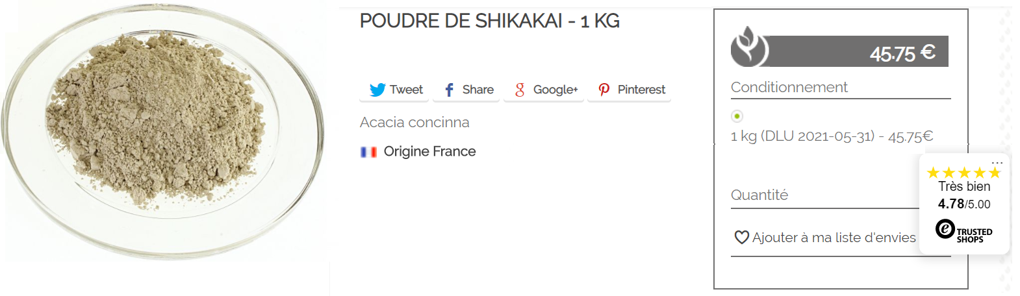A combien lui reviendra les 200 g de Shikakai qu’il utilisera pour réaliser son shampoing ?